

Официальное издание органов местного самоуправления Абалаковского сельсовета Енисейского района Красноярского края
№ 18 от 19.06.2025 года

В номере:
- ИНФОРМАЦИЯ ДЛЯ ПЧЕЛОВОДОВ «Об обратотке сельскохозяйственных полей пестицилами и агрохимикатами»;
- РЕШЕНИЕ Абалаковского сельского Совета депутатов от 19.06.2025г. № 33-2-235р «Об утверждении даты проведения Дня села в муниципальном образовании Абалаковский сельсовет Енисейского района Красноярского края»;
- СТАТЬЯ КГКУ «Противопожарная охрана Красноярского края» ПЧ-123: Памятка: «Осторожно, тополиный пух!».

Напечатано на компьютере по адресу: 663141 Красноярский край, Енисейский район,
с. Абалаково, ул.Нефтяников, 7, тел. 83919578506
Ответственный за выпуск: зам. главы сельсовета Свиридова Г.С.
Распространяется бесплатно. Тираж-40 экземпляров
ВНИМАНИЕ!!!
ИНФОРМАЦИЯ ДЛЯ ПЧЕЛОВОДОВ

С 24.06.2025г. по 30.06.2025г. ИП Глава КФХ Алиев А.Т.о. будет проводить обработку сельскохозяйственных полей пестицидами и агрохимикатами. Границы запланированных к обработке земельных участков включают д.Усть-Тунгуска, д. Смородинка.
Сроки проведения работ – с 24 июня по 30 июня 2025 года.
Время проведения - с 19.00 до 22.00.
Способ применения – опрыскивание.
Наименование пестицидов:
Боксер КЭ (класс опасности для пчел – 3),
Римекс (класс опасности для пчел – 3),
Секира Элит (класс опасности для пчел – 3),
Фюзилад Форте (класс опасности для пчел – 3),
Амплиго (класс опасности пчел – 3),
Альто Турбо (класс опасности – 3).
Пестициды малоопасны (категория риска — низкий). Ограничение лёта пчёл — не менее 20–24 часов.

РОССИЙСКАЯ ФЕДЕРАЦИЯ
АБАЛАКОВСКИЙ СЕЛЬСКИЙ СОВЕТ ДЕПУТАТОВ
ЕНИСЕЙСКОГО РАЙОНА КРАСНОЯРСКОГО КРАЯ

РЕШЕНИЕ

с. Абалаково
19.06.2025г. № 33-2-235р

Об утверждении даты проведения Дня села в муниципальном образовании Абалаковский сельсовет Енисейского района Красноярского края

В целях популяризации истории населенных пунктов, как важного направления в воспитании подрастающего поколения и сохранения традиций, заложенных предками, в соответствии с Федеральным Законом от 06.10.2003 года № 131-ФЗ «Об общих принципах организации местного самоуправления в Российской Федерации», руководствуясь Уставом Абалаковского сельсовета Енисейского района, Абалаковский сельский Совет депутатов, РЕШИЛ:
- Датой для отсчёта основания села Абалаково считать 1621 год (архивные выписки, исторические справки и прочие документы о первом упоминании прилагаются).
- Утвердить днём ежегодного празднования «Дня села» в с.Абалаково - последнюю субботу июля.
- Настоящее решение вступает в силу со дня, следующего за днем его официального опубликования (обнародования) в местном печатном издании «Вестник Абалаково» и подлежит размещению на официальном сайте администрации Абалаковского сельсовета https://abalakovo-r04.gosweb.gosuslugi.ru.

Председатель сельского  Совета депутатов | Глава сельсовета
__________________И.Э. Беккер | _______________ О.А. Шаталина

"Осторожно, тополиный пух!"

Наступило время цветения тополей. Этот легкий и пушистый материал представляет особую опасность. Он скапливается во дворах, парках и под автомобилями, где может легко воспламениться от искры.
Тополиный пух горит очень быстро, выделяя много тепла. Чаще всего причиной пожара становятся детские шалости, непотушенные окурки или спички, а также огневые работы.
Чтобы избежать пожаров, связанных с тополиным пухом, важно соблюдать простые правила:
• Летом пух становится источником пожарной опасности.
• Он легко воспламеняется и быстро горит, особенно когда скапливается возле зданий и машин.
• Дети часто играют с пухом, что может привести к беде.
• Жителям высоток стоит быть осторожными: пух может забиваться в щели лоджий и балконов.
• Чтобы предотвратить пожары, нужно соблюдать правила обращения с огнем, не допускать детских игр с пухом и объяснять им риски.
• Коммунальным службам и управляющим компаниям рекомендуется регулярно убирать места скопления пуха.
• Жителям частных домов также важно следить за чистотой придомовых территорий.

В случае возникновения чрезвычайной ситуации необходимо немедленно сообщить об этом на телефон службы спасения «01», с мобильного - «101», «112».

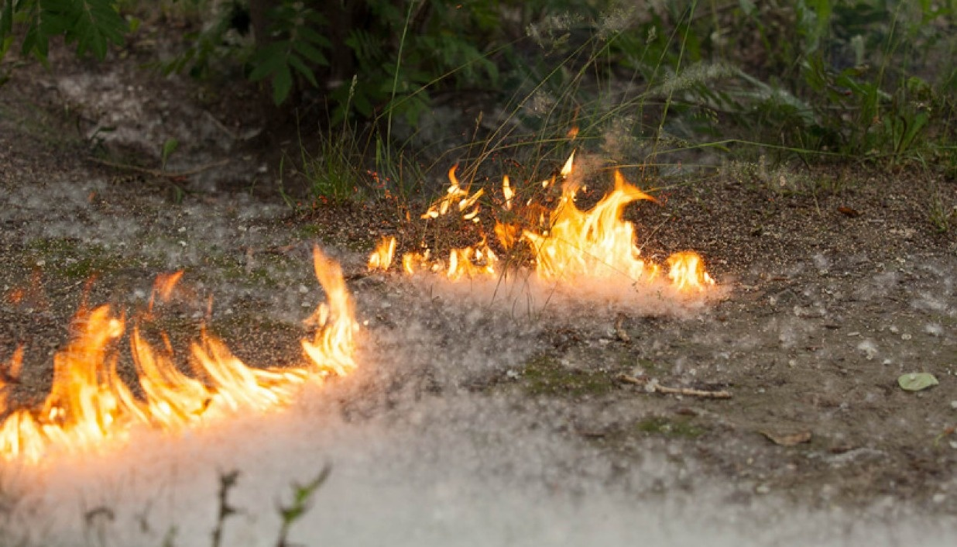
Инструктор ППП ПЧ-123 ОПО-2 Наталья Александровна Печерская.

